Обучающий семинар.

Тема:
Развитие у детей представлений о форме в процессе игр и упражнений.

Яковлева О.Е

г. Новосибирск 2016г.
Развитие у детей представлений о форме в процессе игр и упражнений
Опыт восприятия формы предметов и геометрических фигур накапливается детьми в играх с предметами и мозаиками, в процессе манипулирования разнообразными геометрическими фигурами, при составлении «картинок» на плоскости, в ходе сооружения построек из строительного материала, создания конструкций из модулей и т. д.
Педагогически целесообразно уже в младшем дошкольном возрасте совместно с детьми выделять (называть, показывать) геометрические фигуры (эталоны) как таковые и находить им подобные предметы в окружающем мире: «Вот — круг, а это — круглое блюдце, круглое кольцо, обруч».(что может быть круглым?)
Как известно из теории сенсорного воспитания, это наиболее эффективный путь познания свойств предметов. Необходимо создать для детей среду, в которой геометрические фигуры и силуэты, из них воссозданные, привлекали бы ребенка к практической деятельности, а иногда и просто к рассматриванию, обведению рукой. Например, можно на стене (на уровне детских глаз) поместить в меру красочное башню из квадратиков, воспитатель называет свои действия и побуждает к тому же и детей: «Я нарисовала башню из квадратов». и предлагает ребенку: «А вы можете составить такое же из кубиков?». В данном случаи педагог акцентирует внимание детей на расположении, формах, размерах объекта. Называет свои действия, свойства предметов, побуждает к тому же и детей.
Самой доступной детскому восприятию в младшем возрасте формой является ,круг (шар), квадрат, куб. И чтобы дети быстрее овладели простыми предметно-познавательными действиями: соотнесение, выбор, сравнение, воссоздание, простейшие преобразования и изменения. Воспитатель предлагает им сделать бусы для куклы, и дети раскладывают фигуры по образцу в заданной последовательности: шар, куб, шар.
Самое главное чтобы воспитатель объяснял детям грамотно и четко цель задания, например:
- «Дай Мишке такой же большой и круглый мяч, как у куклы, и научи его играть!»;
- «Возьми такие же кубики и построй из них площадку»;
- «Найди пару» (подбери второй предмет, такой же как этот);
.
В 3—4 года дети активно используют геометрические формы в самостоятельных играх, зрительно сравнивают и сопоставляют их. Накладывая одну фигуру на другую (круг — на квадрат, куб — на квадрат, круг — на треугольник и т. д.), ребенок познает их отличия либо сходство. Сложность речевого высказывания при этом заменяется показом ребенком того, что «лишнее» в одной из сравниваемых фигур.
Как правило, дети 3-4 лет называют и используют в практической игровой деятельности круги, квадраты, треугольники, шары, цилиндры, кубы, а также призмы, прямоугольники, но количество познаваемых ребенком фигур зависит от его индивидуальных возможностей. В специальных упражнениях дети обследуют фигуры осязательно- двигательным путем, стараясь провести рукой по контуру и начинают воспринимать структурные элементы геометрических фигур: углы, стороны. С целью закрепления геометрических форм дети лепят геометрические фигуры из глины и пластилина, чертят пальцем на песке, используют трафареты, овладевают формообразующими действиями (игры с песком), складывают из палочек, шнурков, камешков и т. д., под руководством воспитателя.
Дети начинают понимать логические задачи на продолжение ряда, нахождение пропущенной фигуры в ряду и др. Каждую задачу следует представить детям на предметной основе или в изображении и не торопить их с ответом. Необходимо учитывать, что детям четвертого года жизни требуется довольно длительное время (ориентировочная основа) для самостоятельного осмысления и принятия задачи.

Вы видите ряд игр, направленных на узнавание геометрических форм в младшем возрасте: (они есть в перспективном плане младшего возраста)
- Игры с нерасцвеченными витражами. Лист любой формы расчерчен на геометрические фигуры. Нужно выбрать цвета и раскрасить фигуры. Свои действия дети сопровождают называнием геометрических фигур, обосновывают выбор цветов и порядок раскрашивания. В итоге педагог вместе с детьми обсуждает, почему у разных детей получились разные витражи. Приведем ряд соответствующих игр:
- «Каждую фигуру — на свое место», «Закрой окошко», «Чудесный мешочек»;
- «Сложи узор „Уникуб"», «Рамки-вкладыши» (с зарисовкой узоров и фигур);
- «Собери квадрат», «Составь фигуру». Игры на объемное моделирование:
- «Кубики для всех»;
- «Уголки»;
- «Игры с логическими блоками Дьенеша»;
- Серия игр: «Геоконт», «Прозрачный квадрат», «Игровой квадрат» и др.
Детей 4—5 лет интересует многообразие форм в окружающем нас материальном мире. Они сравнивают их, выявляют отношения идентичности и подобия, эквивалентности, упорядоченности (транзитивности). Дидактические пособия, предлагаемые детям, реализуют их стремление к активной деятельности с геометрическими формами, оперированию одновременно несколькими свойствами. Это такие пособия, как наборы геометрических фигур и тел, логические блоки Дьенеша, специальные комплекты логических геометрических фигур, моделей, игры «Цвет и форма», «Форма и размер» и др.
Дети 4-5 лет успешно обследуют геометрические фигуры, проводя указательным пальцем по контору. При этом они, как правило, называют структурные компоненты: вершины, стороны, углы. И обследование становится точным и результативным.
В среднем возрасте, добавляются в число узнаваемых фигур, включаются овалы, призмы, четырехугольники, в том числе и выпуклые, вогнутые.
В этом возрасте дети учатся отвечать на вопрос «Что образует геометрическую фигуру?» Пытаются разобраться в прямых, кривых, ломаных линиях; «увидеть» их в предметах, а затем — и в геометрических формах. Важно, в этом возрасте, научиться зрительно выделять контур как опознавательный признак фигуры. С целью развития умения абстрагироваться, мыслить схематично используются модели (заместители) фигур, обозначающие форму, размер, и другие свойства геометрических фигур и предметов. Дети кодируют свойства, что дает им основу для обогащения самостоятельных игр, развивает творческое воображение.
Составляя фигуры, решая простые головоломки, дети убеждаются в том, что модели разных геометрических фигур можно создать из одного и того же количества палочек. Например, из 6 одинаковых палочек дети составляют прямоугольник; отсчитав еще 6 палочек — треугольник, вогнутый и выпуклый четырехугольники, цифру 4, стул и др
Дети убеждаются в том, что из одного и того же количества палочек можно сложить разные фигуры.
Освоив умения выделять и чертить прямые и кривые линии, ставить точки, дети уточняют их назначение в геометрических фигурах. В упражнениях на вычерчивание разных линий дети пользуются шаблонами, линейками, «уголками». Для получения линий (в том числе ломаных) можно использовать математические планшеты (илл. 28).
Детям этого возраста очень нравится применять свои знания и умения при определении форм окружающих предметов и их частей. Задавая детям вопрос «Что я вижу?»(Например, что находится в группе круглой формы), педагог повышает их самостоятельность, побуждает быть инициативными.
Развитию у детей 4-5 лет представлений о форме в процессе игр и упражнений можно взять в перспективном плане среднего возраста.
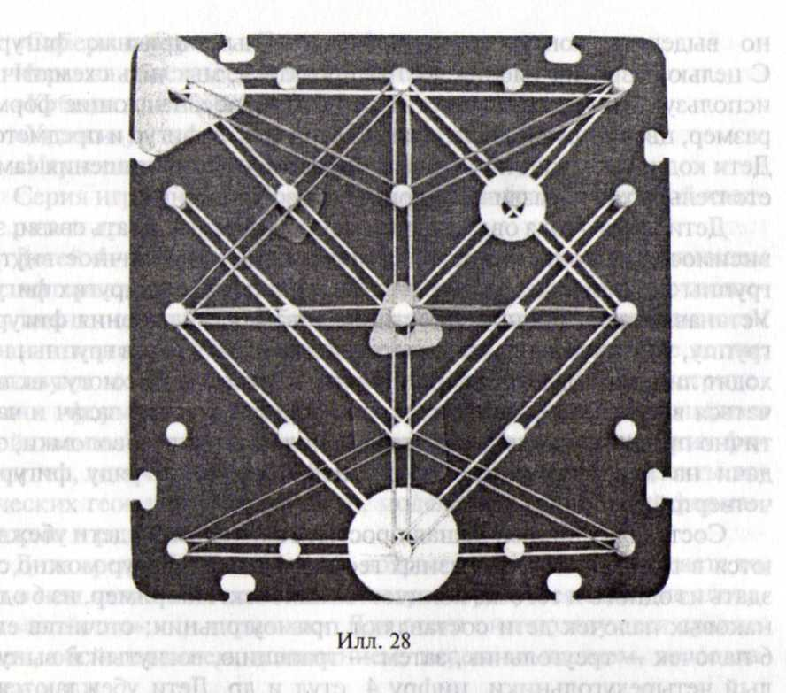

В старшем дошкольном возрасте (5—6 лет) детям свойственно быстрое узнавание и называние плоских геометрических фигур и тел; различение фигур, однородных по конфигурации и соотношению сторон; адекватное использование фигур в играх и продуктивных видах деятельности. В старшем дошкольном возрасте преобладает зрительное распознавание фигур. Как правило, в этом возрасте осязательно-двигательное обследование необходимо лишь в условиях проблемной ситуации: какого-либо необычного расположения фигуры, выделения и обозначения ее в сложном орнаменте, столкновения с новой формой, иным соотношением пропорций и т. д. Обследуя фигуру, дети точно выделяют ее структурные компоненты: вершины (точки), углы (части плоскости), стороны (границы фигуры). На основе своих представлений ребенок довольно свободно анализирует предметный мир, растения, выделяет типичные формы животного мира, строений. Выделяет при этом сходство, различия, в том числе незначительные и трудно определяемые. В этом возрасте возможно расширение круга познаваемых геометрических форм. Дети называют и практически используют конусы, пирамиды, овоиды, призмы, трапеции, ромбы, параллелограммы, параллелепипеды и др.
У детей расширяется представление о разновидностях фигур, к ним относят: серп, звезду, сердечко, точку, линию, угол.
Дети моделируют геометрические формы: чертят их, создают из спичек (палочек) и пластилина, изображают схематически с помощью точек, вырезают, лепят и т. д.
Осуществление действий с объектами вымышленного (воображаемого) мира развивает творческие способности детей, актуализирует потребность сравнивать, изменять, объяснять. Например, оказавшись на неизвестной планете, дети дают названия увиденным там геометрическим формам, предметам.
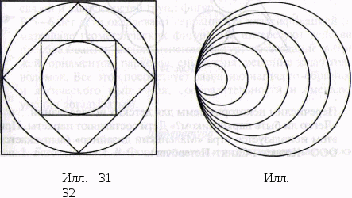
В исследовательской деятельности дети пользуются простейшими приборами для черчения, преобразования фигур, создания композиций. Эксперименты, организованные педагогом, переходят в самостоятельные, ведущие детей к открытию закономерностей. Например, детям предлагаются чертежи. Каждый из них находит способ «расцвечивания» фигур, составляющих сложный рисунок (илл. 31.).
Резюме
^ С целью развития у детей дошкольного возраста представлений о формах важно поощрять их стремление к аналитическому восприятию окружающего мира: предметного, растительного, животного. Организовывать игровые упражнения на сравнение, противопоставление, составление загадок, придумывание сказок и историй с приключениями, «участниками» которых являются различные формы. Такие упражнения расширяют представления детей, развивают наблюдательность, глазомер, т. е. основные сенсорные способности. Углубление представлений о формах и овладение действиями соотнесения форм предметов и фигур способствует совершенствованию практических видов деятельности детей (рисования, создания аппликаций и другого ручного труда) и способствует формированию условий для установления логических связей и зависимостей групп фигур.

